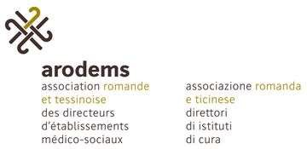
10.4.2 |  | Liste de contrôle Administration
Service |  |  |  | Date
Nº | Clarifier |  | Remarques | En règle | Pas en règle | Qui? | Délai? | Réglé
1 | Chaise de bureau  (5 roulettes, hauteur réglable, dossier ergonomique et réglable)
2 | Pupitre/table de travail  hauteur réglable individuellement, min. 80x120 cm, évent. inclinable, stable)
3 | Ecran  (orientable / réglable, pas de scintillement, antireflet, net, taille des caractères)
4 | Clavier/souris  (ergonomique, évent. sans câble)
5 | Eclairage  (incidence de la lumière, éclairage parasite, teinte, obscurcissement, protection solaire)
6 | Vue  (vue dégagée vers l'extérieur, contact visuel avec autres postes de travail)
7 | Climat / air  (aération, lieu de travail sans fumée, réglage de la température, humidité de l'air)
8 | Bruit  (de l’extérieur, d’autres postes de travail)
9 | Obstacles pouvant faire trébucher  (connexion via canal à câbles, le long des bords, évent. sans fils)
10 | Mouvement  (séquences de mouvements optimisées, exercices/stretching prévus)
11 | Posture de travail  (hauteur de la table et chaise réglée, écran à hauteur des yeux)
12 | Appareils  (conformes aux normes CE, pas de bricolage dans les raccordements électriques, boî- tiers fermés)

Signatures: COSE:

PERCO: _
DIR: _

Manuel de la solution de branche ARODEMS page 186 version 01.11.2019

